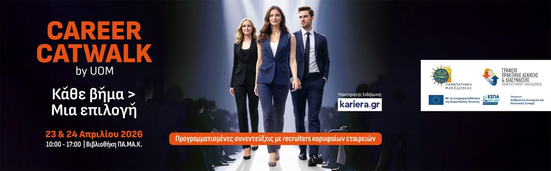
Κάθε βήμα μια επιλογή. Παρουσίασε το προφίλ σου, γνώρισε εργοδότες και ανακάλυψε την επόμενη επαγγελματική σου ευκαιρία.

Διαδικασία Εγγραφής & Αίτηση Συμμετοχής
Για να συμμετέχεις στις συνεντεύξεις του CAREER CATWALK, θα πρέπει να ανήκεις σε μία από τις ακόλουθες κατηγορίες:
✔ Φοιτητής/τρια προπτυχιακού προγράμματος 4ου έτους και άνω ή επί πτυχίω (ΠΑ.ΜΑΚ.)
✔ Μεταπτυχιακός/ή φοιτητής/τρια ΠΑ.ΜΑΚ.
✔ Απόφοιτος/η προπτυχιακού ή/και μεταπτυχιακού ΠΑ.ΜΑΚ.
✔ Υποψήφιος/α διδάκτορας ή κάτοχος διδακτορικού τίτλου ΠΑ.ΜΑΚ.

Βήμα 1 | Υποβολή αίτησης συμμετοχής: Συμπλήρωσε εμπρόθεσμα την αίτησή σου στο διάστημα:16–31/3/2026 μέσω της πλατφόρμας: https://careerservices.uom.gr/hmeres-karieras-2026-career-catwalk

Πώς θα κάνεις εγγραφή στην πλατφόρμα
- Αν είσαι απόφοιτος/η:
Επίλεξε «ΕΓΓΡΑΦΗ» και καταχώρισε τα στοιχεία που ζητούνται. Μόλις εγκριθεί η εγγραφή σου από το Γραφείο Πρακτικής Άσκησης & Διασύνδεσης, θα μπορείς να προχωρήσεις στην «ΑΙΤΗΣΗ φοιτητών & αποφοίτων».
- Αν είσαι προπτυχιακός/ή, μεταπτυχιακός/ή φοιτητής/τρια ή υποψήφιος/α διδάκτορας:
Χρησιμοποίησε τον ιδρυματικό σου λογαριασμό (…@uom.edu.gr) και ακολούθησε τη διαδικασία υποβολής αίτησης.

Βήμα 2 | Ανέβασε το βιογραφικό σου: Κατά την αίτηση επισύναψε το βιογραφικό σου σημείωμα σε αρχείο PDF, χρησιμοποιώντας ως όνομα αρχείου το ονοματεπώνυμό σου (π.χ. Papadopoulos.Dimitrios).

Βήμα 3 | Προγραμμάτισε τις συνεντεύξεις σου: Με την ολοκλήρωση της διαδικασίας, η αίτησή σου εγκρίνεται και αποκτάς πρόσβαση στο στάδιο επιλογής και προγραμματισμού συνεντεύξεων.
- Η διαδικασία προγραμματισμού θα είναι ενεργή το διάστημα: 1–3/4/2026
και αφορά αποκλειστικά όσους/ες έχουν υποβάλει εμπρόθεσμα την αίτηση συμμετοχής τους.
Συμβουλεύσου το έντυπο «Βήματα Προγραμματισμού Συνεντεύξεων» για να επιλέξεις τις εταιρείες που ταιριάζουν περισσότερο στο προφίλ και τους στόχους σου.
Πληροφορίες: career@uom.edu.gr

